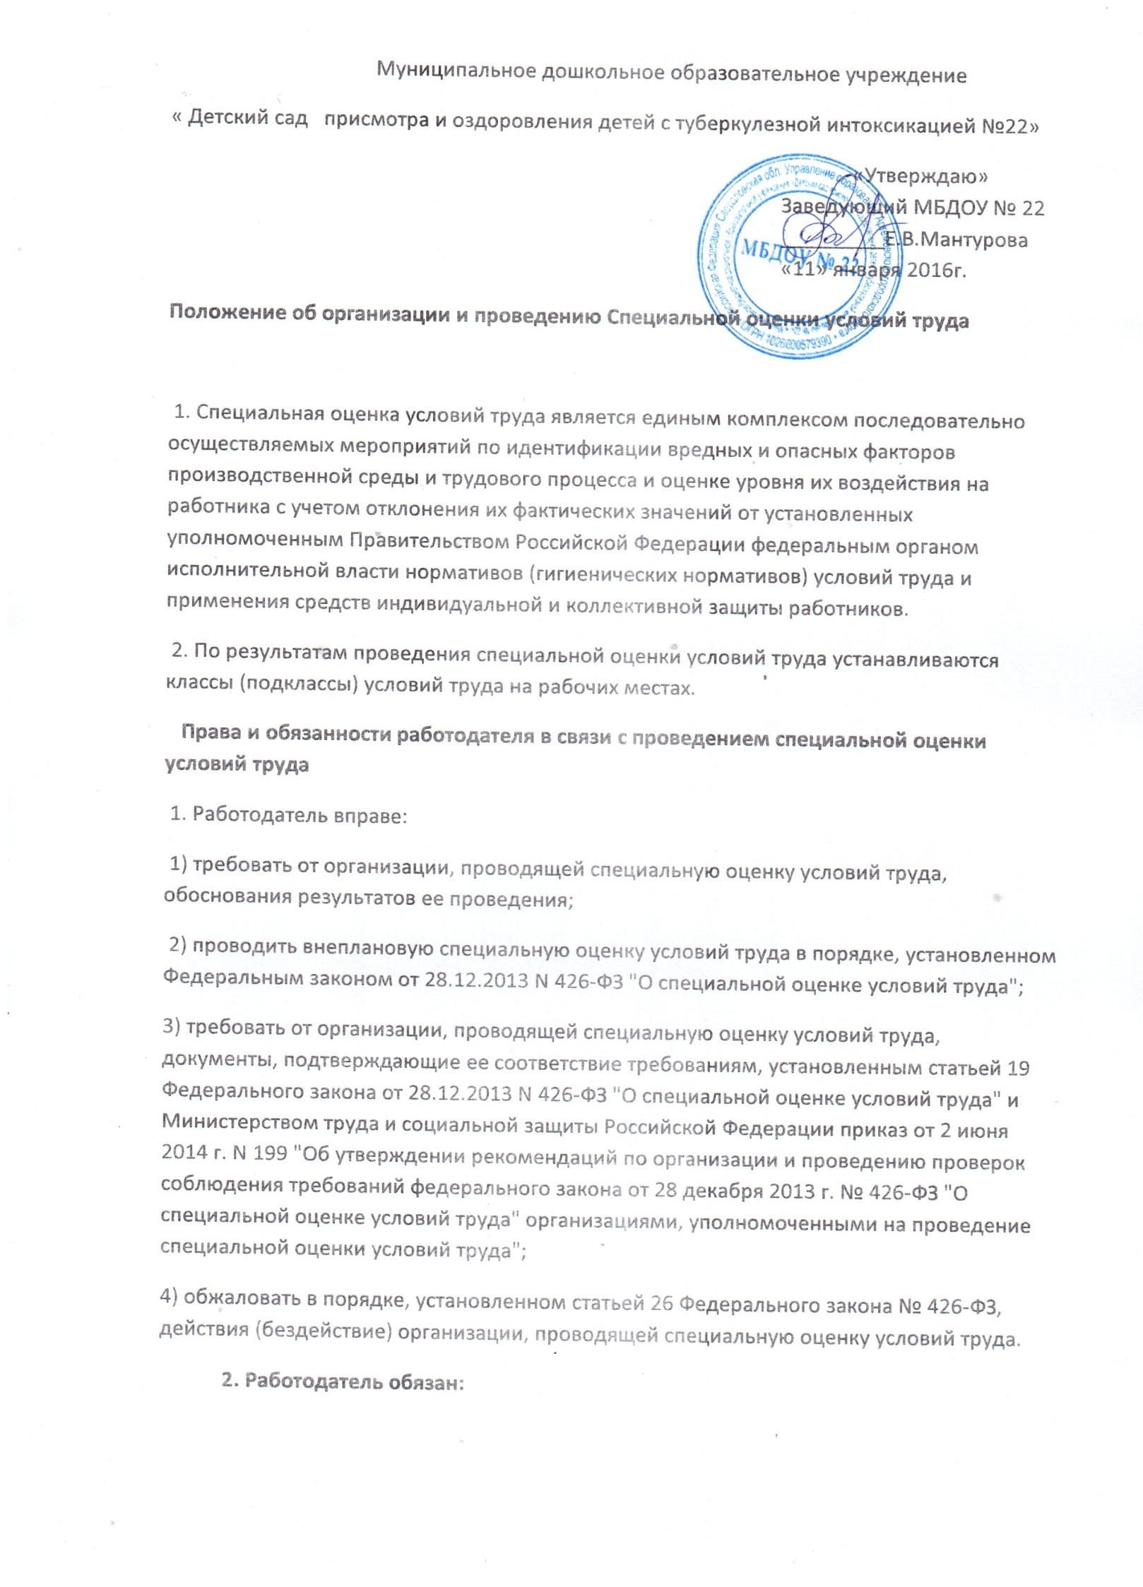
1) обеспечить проведение специальной оценки условий труда, в том числе внеплановой специальной оценки условий труда, в случаях, установленных частью 1 статьи 17 Федерального закона № 426-ФЗ;
2) предоставить организации, проводящей специальную оценку условий труда, необходимые сведения, документы и информацию, которые предусмотрены гражданскоправовым договором, указанным в части 2 статьи 8 Федерального закона № 426-ФЗ, и которые характеризуют условия труда на рабочих местах, а также разъяснения по вопросам проведения специальной оценки условий труда;
3) не предпринимать каких бы то ни было преднамеренных действий, направленных на сужение круга вопросов, подлежащих выяснению при проведении специальной оценки условий труда и влияющих на результаты ее проведения;
4) ознакомить в письменной форме работника с результатами проведения специальной оценки условий труда на его рабочем месте;
5) давать работнику необходимые разъяснения по вопросам проведения специальной оценки условий труда на его рабочем месте;
6) реализовывать мероприятия, направленные на улучшение условий труда работников, с учетом результатов проведения специальной оценки условий труда.
Права и обязанности работника в связи с проведением специальной оценки условий труда
1. Работник вправе:
1) присутствовать при проведении специальной оценки условий труда на его рабочем месте;
2) обращаться к работодателю, его представителю, организации, проводящей специальную оценку условий труда, эксперту организации, проводящей специальную оценку условий труда, за получением разъяснений по вопросам проведения специальной оценки условий труда на его рабочем месте;
3) обжаловать результаты проведения специальной оценки условий труда на его рабочем месте в соответствии со статьей 26 настоящего Федерального закона.
2. Работник обязан ознакомиться с результатами проведенной на его рабочем месте специальной оценки условий труда
. Применение результатов проведения специальной оценки условий труда
Результаты проведения специальной оценки условий труда могут применяться для:
1) разработки и реализации мероприятий, направленных на улучшение условий труда работников;
2) информирования работников об условиях труда на рабочих местах, о существующем риске повреждения их здоровья, о мерах по защите от воздействия вредных и опасных производственных факторов и о полагающихся работникам, занятым на работах с вредными и (или) опасными условиями труда, гарантиях и компенсациях;
3) обеспечения работников средствами индивидуальной защиты, а также оснащения рабочих мест средствами коллективной защиты;
4) осуществления контроля за состоянием условий труда на рабочих местах;
5) организации в случаях, установленных законодательством Российской Федерации, обязательных предварительных (при поступлении на работу) и периодических (в течение трудовой деятельности) медицинских осмотров работников;
6) установления работникам предусмотренных Трудовым кодексом Российской Федерации гарантий и компенсаций;
7) установления дополнительного тарифа страховых взносов в Пенсионный фонд Российской Федерации с учетом класса (подкласса) условий труда на рабочем месте;
8) расчета скидок (надбавок) к страховому тарифу на обязательное социальное страхование от несчастных случаев на производстве и профессиональных заболеваний;
9) обоснования финансирования мероприятий по улучшению условий и охраны труда, в том числе за счет средств на осуществление обязательного социального страхования от несчастных случаев на производстве и профессиональных заболеваний;
10) подготовки статистической отчетности об условиях труда;
11) решения вопроса о связи возникших у работников заболеваний с воздействием на работников на их рабочих местах вредных и (или) опасных производственных факторов, а также расследования несчастных случаев на производстве и профессиональных заболеваний;
12) рассмотрения и урегулирования разногласий, связанных с обеспечением безопасных условий труда, между работниками и работодателем и (или) их представителями;
13) определения в случаях, установленных федеральными законами и иными нормативными правовыми актами Российской Федерации, и с учетом государственных нормативных требований охраны труда видов санитарно-бытового обслуживания и медицинского обеспечения работников, их объема и условий их предоставления;
14) принятия решения об установлении предусмотренных трудовым законодательством ограничений для отдельных категорий работников;
15) оценки уровней профессиональных рисков;
16) иных целей, предусмотренных федеральными законами и иными нормативными правовыми актами Российской Федерации.
Организация проведения специальной оценки условий труда
1. Обязанности по организации и финансированию проведения специальной оценки условий труда возлагаются на работодателя.
2. Специальная оценка условий труда проводится совместно работодателем и организацией, соответствующими требованиям статьи 19 Федерального закона № 426-ФЗ и привлекаемыми работодателем на основании гражданско-правового договора.
3. Специальная оценка условий труда проводится в соответствии с методикой ее проведения, утверждаемой федеральным органом исполнительной власти, осуществляющим функции по выработке и реализации государственной политики и нормативно-правовому регулированию в сфере труда, с учетом мнения Российской трехсторонней комиссии по регулированию социально-трудовых отношений
. 4. Специальная оценка условий труда на рабочем месте проводится не реже чем один раз в пять лет. Указанный срок исчисляется со дня утверждения отчета о проведении специальной оценки условий труда.
Подготовка к проведению специальной оценки условий труда
1. Для организации и проведения специальной оценки условий труда работодателем образуется комиссия по проведению специальной оценки условий труда, число членов которой должно быть нечетным, а также утверждается график проведения специальной оценки условий труда
2. В состав комиссии включаются представители работодателя, в том числе специалист по охране труда, представители выборного органа первичной профсоюзной организации или иного представительного органа работников (при наличии). Состав и порядок деятельности комиссии утверждаются приказом работодателя в соответствии с требованиями Федерального закона № 426-ФЗ.
3. Комиссию возглавляет работодатель или его представитель.
4. Комиссия до начала выполнения работ по проведению специальной оценки условий труда утверждает перечень рабочих мест, на которых будет проводиться специальная оценка условий труда, с указанием аналогичных рабочих мест.
5. Для целей настоящего Федерального закона аналогичными рабочими местами признаются рабочие места, которые расположены в одном или нескольких однотипных производственных помещениях (производственных зонах), оборудованных одинаковыми (однотипными) системами вентиляции, кондиционирования воздуха, отопления и освещения, на которых работники работают по одной и той же профессии, должности, специальности, осуществляют одинаковые трудовые функции в одинаковом режиме рабочего времени при ведении однотипного технологического процесса с использованием одинаковых производственного оборудования, инструментов, приспособлений, материалов и сырья и обеспечены одинаковыми средствами индивидуальной защиты.
Результаты проведения специальной оценки условий труда
1. Организация, проводящая специальную оценку условий труда, составляет отчет о ее проведении, в который включаются следующие результаты проведения специальной оценки условий труда:
- сведения об организации, проводящей специальную оценку условий труда, с приложением копий документов, подтверждающих ее соответствие установленным требованиям статьи 19 Федерального закона № 426-ФЗ;
- перечень рабочих мест, на которых проводилась специальная оценка условий труда, с указанием вредных и (или) опасных производственных факторов, которые идентифицированы на данных рабочих местах;
- карты специальной оценки условий труда, содержащие сведения об установленном экспертом организации, проводящей специальную оценку условий труда, классе (подклассе) условий труда на конкретных рабочих местах;
- протоколы проведения исследований (испытаний) и измерений идентифицированных вредных и (или) опасных производственных факторов; - протоколы оценки эффективности средств индивидуальной защиты;
- протокол комиссии, содержащий решение о невозможности проведения исследований (испытаний) и измерений по основанию, указанному в части 9 статьи 12 Федерального закона № 426-ФЗ (при наличии такого решения);
- сводная ведомость специальной оценки условий труда;
- перечень мероприятий по улучшению условий и охраны труда работников, на рабочих местах которых проводилась специальная оценка условий труда;
- заключения эксперта организации, проводящей специальную оценку условий труда.
2. Отчет о проведении специальной оценки условий труда подписывается всеми членами комиссии и утверждается председателем комиссии. Член комиссии, который не согласен с результатами проведения специальной оценки условий труда, имеет право изложить в письменной форме мотивированное особое мнение, которое прилагается к этому отчету.
3. Форма отчета о проведении специальной оценки условий труда и инструкция по ее заполнению утверждаются федеральным органом исполнительной власти, осуществляющим функции по выработке и реализации государственной политики и нормативно-правовому регулированию в сфере труда.
4. В отношении рабочих мест, на которых вредные или опасные производственные факторы не идентифицированы, в отчете о проведении специальной оценки условий труда указываются сведения, предусмотренные пунктами 1, 2 и 9 части 1 настоящей статьи.
5. Работодатель организует ознакомление работников с результатами проведения специальной оценки условий труда на их рабочих местах под роспись в срок не позднее, чем тридцать календарных дней со дня утверждения отчета о проведении специальной оценки условий труда. 6. Работодатель с учетом требований законодательства Российской Федерации о персональных данных и законодательства Российской Федерации о государственной и об иной охраняемой законом тайне организует размещение на своем официальном сайте в информационно-телекоммуникационной сети "Интернет" (при наличии такого сайта) сводных данных о результатах проведения специальной оценки условий труда в части установления классов (подклассов) условий труда на рабочих местах и перечня мероприятий по улучшению условий и охраны труда работников, на рабочих местах которых проводилась специальная оценка условий труда, в срок не позднее чем в течение тридцати календарных дней со дня утверждения отчета о проведении специальной оценки условий труда.
Рассмотрение разногласий по вопросам проведения специальной оценки условий труда
1. Разногласия по вопросам проведения специальной оценки условий труда, несогласие работника с результатами проведения специальной оценки условий труда на его рабочем месте, а также жалобы работодателя на действия (бездействие) организации, проводящей специальную оценку условий труда, рассматриваются федеральным органом исполнительной власти, уполномоченным на проведение федерального государственного надзора за соблюдением трудового законодательства и иных нормативных правовых актов, содержащих нормы трудового права, и его территориальными органами, решения которых могут быть обжалованы в судебном порядке.
2. Работодатель, работник, выборный орган первичной профсоюзной организации или иной представительный орган работников вправе обжаловать результаты проведения специальной оценки условий труда в судебном порядке.

